Схема расположения контейнерной площадки № 19 с.Комсомолец Ленинского с/п

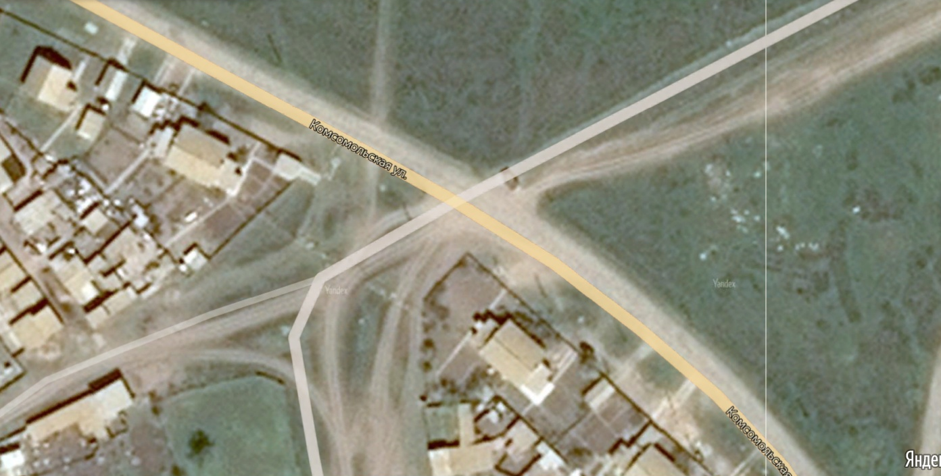

Контейнерная площадка № 19 (с.Комсомолец, ул.Комсомольская, восточнее ж.д.№ 10)

Условные обозначения:
- контейнерная площадка

